**Họ tên:** Phạm Thị Hồng Linh

**MSSV:** B1809365

**THIẾT LẬP MÔI TRƯỜNG TRIỂN KHAI ỨNG DỤNG WEB/PHP/MYSQL**

* Bước 4:

+ Tạo thư mục linhb1809365: **sudo mkdir /var/www/ linhb1809365**

+ Chỉ định quyền sở hữu thư mục với $USER biến môi trường:

**sudo chown -R $USER:$USER /var/www/ linhb1809365**

+ Sau đó, mở tệp cấu hình và soạn nội dung như hình:

**sudo nano /etc/apache2/sites-available/ linhb1809365.conf**

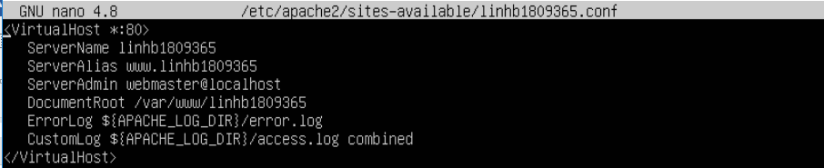

+ Để đảm bảo rằng tệp cấu hình của bạn không có lỗi cú pháp và tải lại Apache để những thay đổi này có hiệu lực

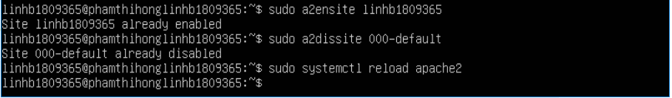

+ Soạn thảo file index.html như sau :

**nano /var/www/linhb1809365/index.html**

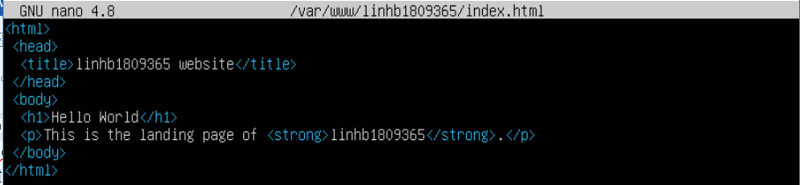

+ Truy cập vào địa chỉ trang web : <http://192.168.1.41>

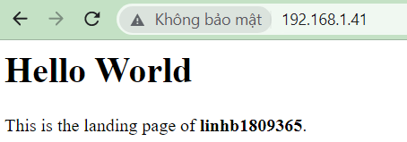

* Dùng lệnh : **sudo nano /etc/apache2/mods-enabled/dir.conf**

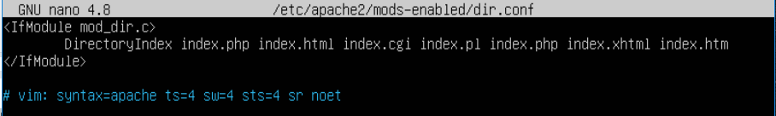

Tải lại Apache để các thay đổi có hiệu lực: **sudo systemctl reload apache2**

* Bước 5:
* Dùng lệnh: **sudo nano /var/www/linhb1809365/info.php** và soạn file

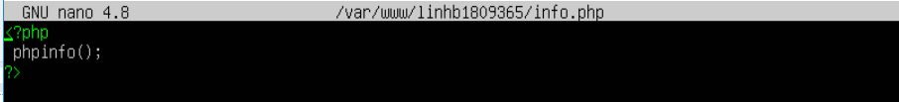

* Truy cập trang web: <http://192.168.1.41/info.php>

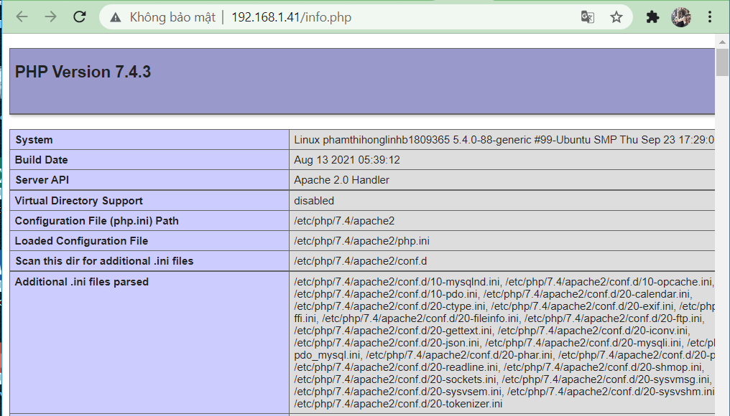

* Xóa tệp vừa tạo:



* Bước 6:

+ Kết nối với bảng điều khiển MySQL bằng tài khoản gốc:

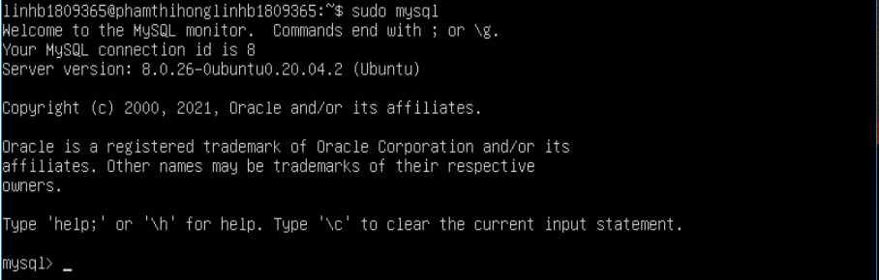

+ Tạo CSDL **csdl1** mới:

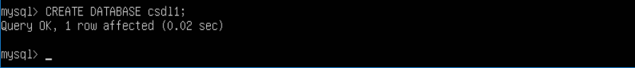

+ Tạo người dùng mới sử dụng mysql_native_password làm phương thức xác thực mặc định



+ Cấp quyền cho người dùng này trên **csdl1** cơ sở dữ liệu:

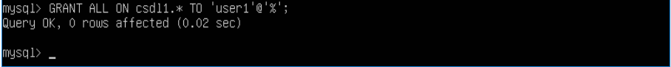



+ Đăng nhập với **user1** vừa tạo:

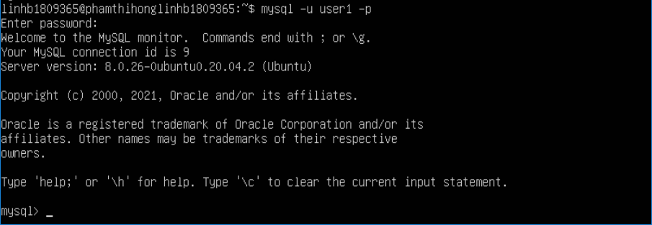

+ Xem CSDL: **SHOW DATABASES;**

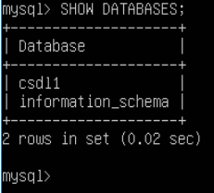

+ Tạo một bảng thử nghiệm có tên là **todo_list**

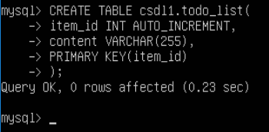

+ Thêm vài dòng dữ liệu vào bảng và xem danh sách dữ liệu bảng:

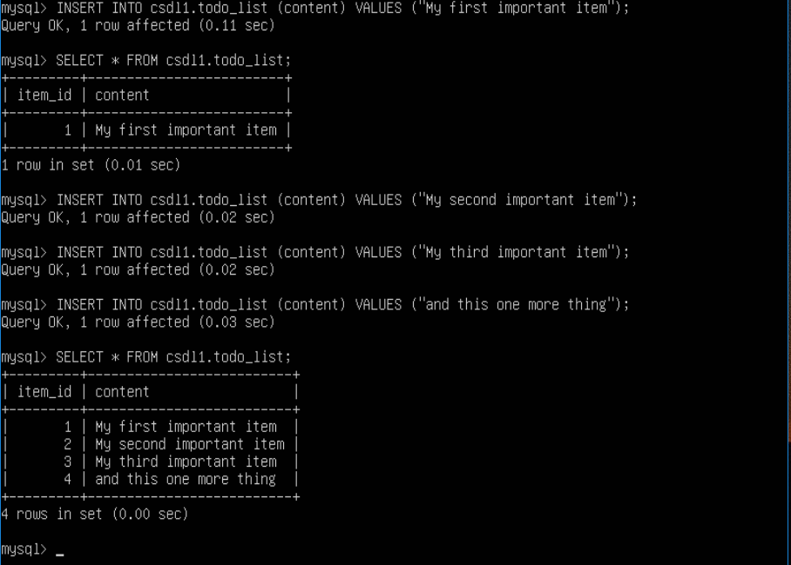

+ Thoát : exit



+ Dùng lệnh và soạn thảo nội dung như hình:

**sudo nano** **/var/www/linhb1809365/todo_list.php**

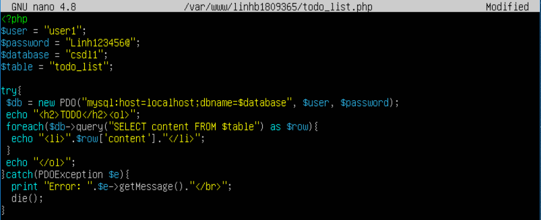

* Truy cập vào trang web: <http://192.168.1.41/todo_list.php>

